BIBLIOTECA DE LA INSTITUCIÓN EDUCATIVA FISCAL “ANDRÉS F. CÓRDOVA”
BIBLIOTECA

ACTIVIDAD DE FOMENTO A LA LECTURA
FECHA: 23-04-2020
PARA: JORNADA MATUTINA MSc. PATRICIA YÁNEZ

23 DE ABRIL DÍA MUNDIAL DEL LIBRO Y DERECHO DEL AUTOR
INFOGRAFÍA
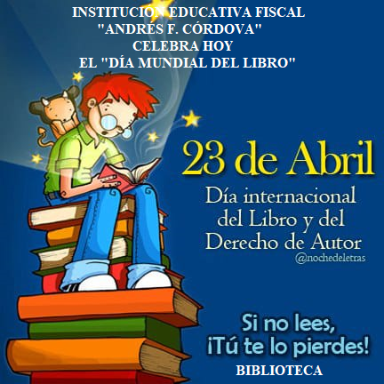

EFEMÉRIDES
23 DE ABRIL DÍA MUNDIAL DEL LIBRO Y DERECHO DEL AUTOR

Celebremos el Día Mundial del Libro y del Derecho de Autor
A través de la lectura y la celebración del Día Mundial del Libro y del Derecho de Autor, podemos acercarnos a los demás a pesar de la distancia; tan importante en estos días. Podemos viajar gracias a la imaginación. Del 1 al 23 de abril, la UNESCO comparte citas, poemas y mensajes que simbolizan el poder de los libros y fomentan al mismo la lectura, para crear sentido de comunidad a través de esas lecturas compartidas. De esta manera, los lectores de todo el mundo pueden conectarse y sentirse menos solos o solas.
En estas circunstancias, invitamos a estudiantes, profesores y lectores de todo el mundo, así como a toda la industria del libro y los servicios de biblioteca a dar testimonio y expresar su amor por la lectura. Les animamos a compartir este mensaje positivo.
Más que nunca, en un momento en la que la mayoría de los colegios de todo el mundo están cerradas y debemos quedarnos en casa, podemos usar el poder de la lectura para combatir el aislamiento, estrechar los vínculos entre las personas, expandir nuestros horizontes, a la vez que estimulamos nuestras mentes y nuestra creatividad. Quédate Encasa y DíaMundialDelLibro.
